创建如样张所示的网页。具体要求如下。

1. 将“天安门”设置为一级标题，其后面的内容设置为小号字。
2. 一级标题和图片都居中显示。
3. 将“结构形制”设置为二级标题。
4. 第一段落中的“北京城”设置下画线。
5. 将“城楼”和“城台”文字颜色设置为蓝色，并加粗显示。
6. 主体内容设置为段落，并缩进。

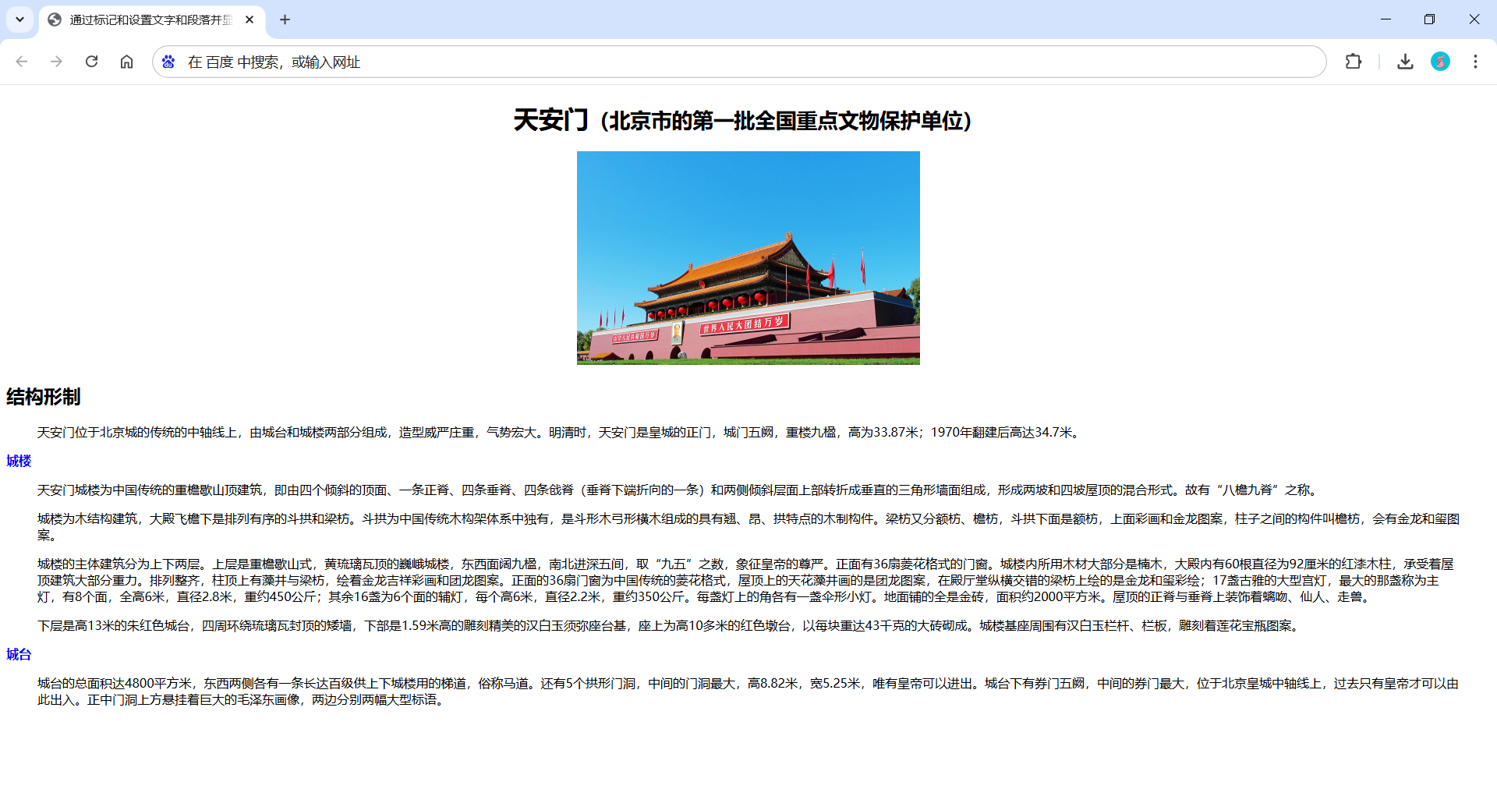

样张